一、按下列要求完成：
- 将所给的数据（lib_new.xls文件）导入到SQL SERVER或MySQL 中
修改导入的表结构，具体要求：
1) 设置每个表的主健的外健， 修改数据类型；
2） 如果修改读者表借书证号, 借阅表中的借书证号也能自动修改。（注意不能用触发器）
3) 借阅日期默认值为:当前系统时间。
4） 借阅状态默认值为：“未借”
5） 卡状态默认为：‘正常’
7） 性别只能输入’男’或 ’女’
8） 单价要求保留 2位小数。
2. 修改完成后创建对应的关系图，将关系图截图
3．分析所给的数据，模拟下面格式，给出图书借阅管理的数据字典
表1-1 用户表（User）
描述 | 列名 | 数据类型 | 备注
用户ID | user_id | int(12) unsigned | PK，唯一标识一位用户
用户名 | user_name | varchar(30） | 非空,唯一
密码 | user_pass | varchar(20) | 非空
邮箱 | user_email | varchar(20) | 非空
用户类型 | user_type | tinyint(1) | 非空，0：学生，1：老师
用户状态 | user_status | tinyint(1) | 非空，0：停用，1：正常

4. 用SQL语言完成建表，要求同上，字段名要求用英文。（注意要加中文注释）
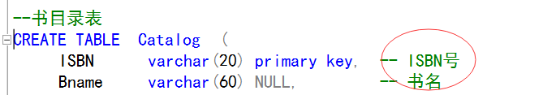
代码不要截图，直接拷贝。
5．考虑如何将导入的数据追加到上题建的表中。代码如何实现？

二、用SQL语言完成下列题目要求：（代码不要截图，考虑多种方法实现）

- 查找读者借阅情况，包括没有借书的读者信息, 显示借书证号、姓名、图书编号。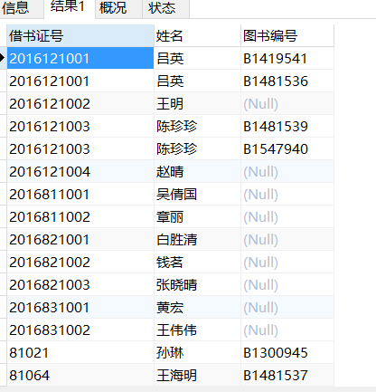

- 查找没有借过书的读者, 显示借书证号、姓名、单位（给出三种方法）
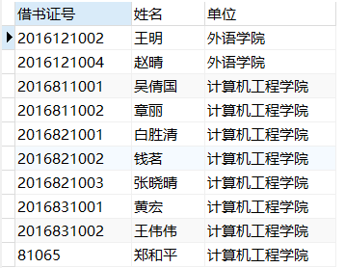

- 统计每个单位当前借阅图书的人数。
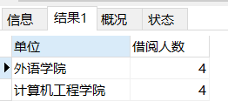

- 统计各学院学生借阅图书的人数(注意：职工的借书证号4位数字，学生借书证号10位数字 ）

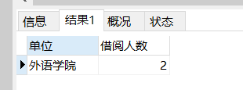

- 找出当前至少借阅了2本图书的读者借书证号、姓名及所在单位。

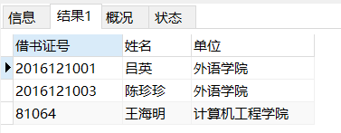

- 修改到期时间字段，要求：教职工的借期3个月，学生的借期1个月
果续借状态为续借，则教职工的借期6个月，学生的借期2个月（给出多种方法）
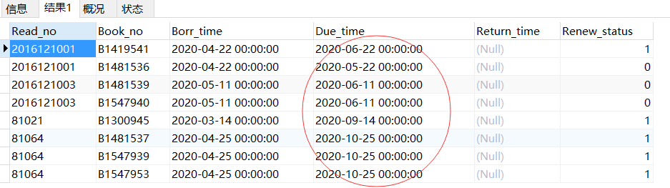

- 检索同时借阅了图书编号B1481539和B1547940两本书的借书证号（给出2 种方法）
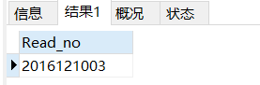

8. 找出已到期的书名、图书编号、读者姓名、单位
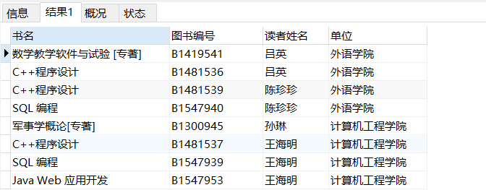

- 对已到期的书没还的，生成一张罚款表，超期一天罚款0.5元。罚款表中的内容包含：借书证号，图书编号,借阅时间,罚款总金额
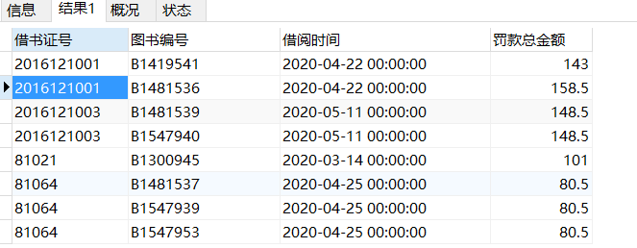

- 查找2020年借阅书最多的前2名书号、姓名、借阅数量
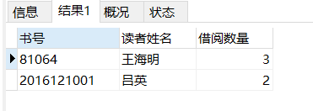

- 查找比‘清华大学出版社‘出版的最高价格还高的书的基本信息
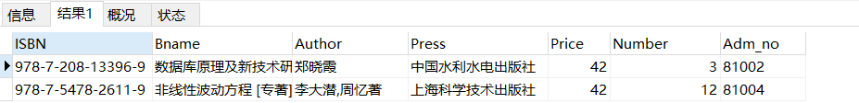

- 统计每位读者借阅数据结构、C++程序设计、SQL编程和Java Web 应用开发四本书借阅情况。
